Witam serdecznie wszystkie Dzieci i Rodziców

Zacznijmy od puzzli...

W tej aktywności rozcinamy obrazek po liniach, a zadaniem dziecka jest złożenie go w całość. Jeśli zrobi to prawidłowo, to ukaże mu się napis „Dzień Ziemi”.
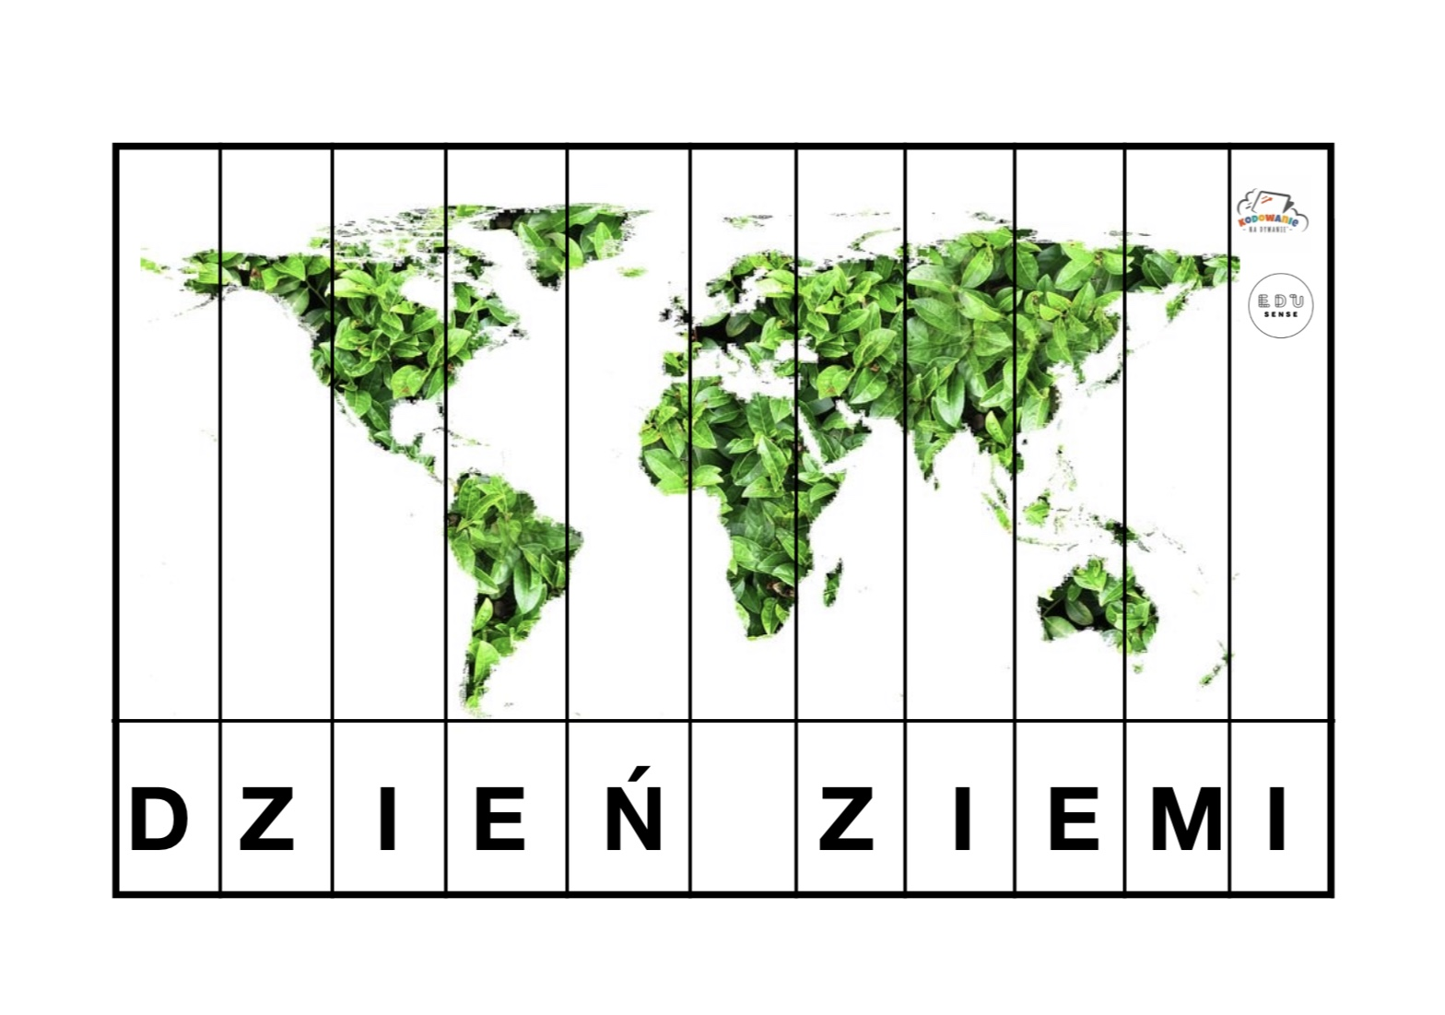

Wykropkowany obrazek

Kropki może wypełnić dziecko na różne sposoby, takie najbardziej typowe, to wyklejanie plasteliną lub stemplowanie opuszkami palców zamoczonymi w farbie...ale możecie spróbować zupełnie innej techniki...

Wieża z kolorowych kubków...
Patrzymy na kolory i rodzaj odpadów umieszczony na kubku, następnie sprawdzamy, do którego pojemnika powinien powędrować. Pokoloruj kubeczki według podanej instrukcji: przedmioty szklane na zielono, przedmioty metalowe na czerwono, przedmioty z plastiku na żółto.

Kolory kubeczków na odpady
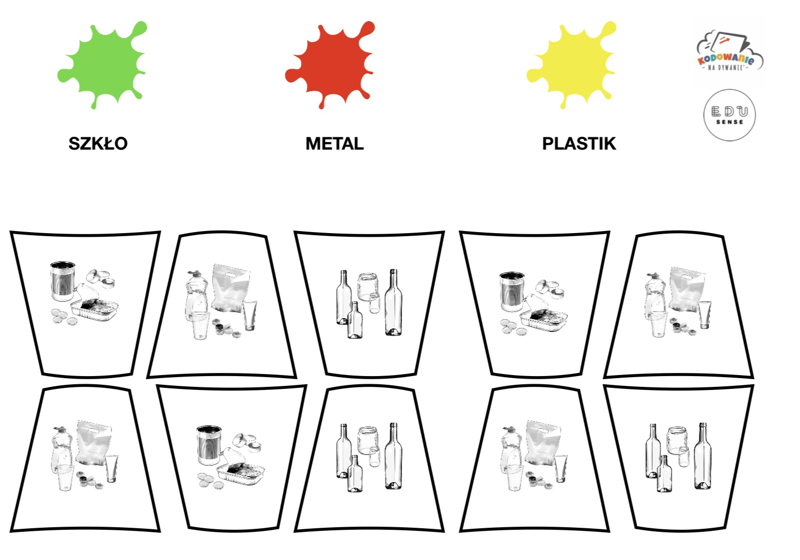

A może gra planszowa...

Pionki, kostka, plansza do gry...i nic więcej nam nie potrzeba. Na zdjęciu opisane zasady gry.

Miłej zabawy

